GARANTDIGITAL: 14 Angebote für die Customer Journey

Mit 14 Themenschwerpunkten setzt das Online-Portal GARANTDIGITAL zukunftsweisende Impulse für den Türenkauf und -verkauf. Mit diesem Angebot unterstützt der Türenhersteller insbesondere die GARANT-Fachhändler und wird zur Schnittstelle für eine moderne, technologisch vernetzte Kommunikation. Händler finden hier innovative Beratungs- und Verkaufshilfen, die ihre Position im Markt stärken.

Von der Online-Konfiguration einer Tür über die Live-Beratung und den Verkauf bis hin zur Lieferung und Montage: Die Tools des Portals bauen aufeinander auf und führen nutzerfreundlich durch die Customer Journey des Türenkaufs. Davon profitieren Architekten, Handwerker und Endkunden gleichermaßen. Fachhändler realisieren mit dem Angebot von GARANTDIGITAL einen aufmerksamkeitsstarken Marktauftritt und steuern ihre Beratungs- und Verkaufsprozesse exakt abgestimmt auf die Anforderungen und Bedürfnisse ihrer Kundengruppen.

DIETÜR als Herzstück

Mit dem Online-Türentool DIETÜR konfigurieren Kundinnen und Kunden digital ihre Wunschtür aus über einer Million Produktkombinationen. Das Online-Tool und die digitale Ausstellungslösung POE (Point of Experience) ermöglichen eine intelligente Customer Journey beim Türenkauf und steigern die Beratungsqualität im Fachhandel. Vor Ort in der Ausstellung des Händlers revolutioniert POE die bisherige analoge Türenberatung und präsentiert dort den digitalen Zwilling der Wunschtür im Maßstab 1:1 und in 4K-Bildqualität.

Mit dem Service 3D AUSSTELLUNGSPLANUNG unterstützt GARANT den Fachhandel auch analog. Das GARANT-Ausstellungsteam plant die Türenausstellung in einer fotorealistischen 3D-Visualisierung exakt nach den Wünschen und individuellen Gegebenheiten des Standorts. Mit dieser Unterstützung entstehen hochmoderne Türen-Showrooms. Im professionellen Zusammenspiel mit den digitalen Planungstools DIETÜR und POE vernetzt GARANT digitale und analoge Ausstellungskonzepte zu einem modernen Retail-Gesamtkonzept.

Umfassende Verkaufsunterstützung bietet GARANT mit seinem Konzept SHOWROOM-PARTNER. Fachhändler mit repräsentativen Türenausstellungen erhalten im Rahmen des Programms Marketingunterstützung. Sie werden prominent in die Händlersuche von GARANT eingebunden und erhalten eine eigene Landingpage, die ihren Standort in Wort und Bild vorstellt. Über einen Beratungsgutschein, den Kunden online ausfüllen, generieren diese Händler gezielt Vor-Ort-Termine in ihrer Ausstellung. Mit SHOWROOM-PARTNER setzt GARANT gezielt auf Verkaufsunterstützung.

Nach dem Beratungsprozess im Fachhandel sorgt DOORIT für Schnelligkeit, Effizienz und Prozesssicherheit bei der Kalkulation und Projektabwicklung des Türenkaufs. Durch die intuitive Benutzeroberfläche von DOORIT wird die Angebotserstellung deutlich vereinfacht. Die Schnittstelle zu DIETÜR ermöglicht das schnelle Einlesen der gewünschten Türkonfiguration. Der Zugriff auf weiterführende Informationen, Nachhaltigkeitszertifikate und technische Anleitungen wird durch die Schnittstelle zu PIM, der Product Information Management Datenbank, ermöglicht. In einer weiteren Ausbaustufe wird DOORIT – neben der direkten Bestellfunktion inklusive Kopplung an die GARANT Produktionssoftware – auch eine mehrstufige Nutzung z. B. durch Verarbeiter und Fachhändler realisieren. DOORIT vereinfacht alle Prozesse rund um die Türkalkulation und spart durch seine hohe Performance wertvolle Zeit in der Kundenbetreuung.

Weitere Angebote in GARANTDIGITAL

EGP – Elektronische Geschäftsprozesse unterstützt die Digitalisierung von Unternehmen und begleitet die Umstellung auf digitale Angebotserstellung, Bestellprozesse, Lieferung und Logistik. Mit der Marketing Toolbox – MTB, dem kompakten Online-Nachschlagewerk und dem DIGITALEN TÜRENHANDBUCH vereinfacht GARANT administrative und planerische Prozesse und bietet professionelle Unterstützung bei der Kundenberatung rund um die Tür. Das Tool 3D RENDERING stellt fotorealistische Produkt- und Raumwelten zur Verfügung, die Fachhändler lizenzfrei für das eigene Marketing nutzen können. Wissensvertiefung steht im Mittelpunkt des WEBINAR-Angebots. Vom Basiswissen bis zum detaillierten Türen-Profiwissen ist ein breites Spektrum im Programm. Alle Informationen zu SmartDOORS-Lösungen sind im Themenbereich SMARTDOORS gebündelt verfügbar.

Mit einigen Angeboten richtet sich GARANTDIGITAL auch speziell an Objektplaner, Architekten und Schreiner. Objektplaner finden in BIM – Building Information Modelling zukünftig Unterstützung bei der digitalen Bauplanung. Für Architekten stehen unter DIGITALE AUSSCHREIBUNGSTEXTE AVA/GAEB aktuelle Textbausteine für Ausschreibungen zur Verfügung und Schreiner erhalten mit dem SCHREINER WEBSITESERVICE Unterstützung auf dem Weg zur eigenen professionellen Website.

Gemeinsam in die digitale Zukunft

Auf GARANTDITIGAL finden Händler, Architekten, Handwerker und Endkunden Services und Tools, die sie in allen relevanten Themen ihrer Branche unterstützen. Das Angebot kommt vor allem beim Fachhandel gut an, wie die stetig steigenden Nutzerzahlen belegen. Das zeigt auch die wachsende Reichweite im Endkundenbereich. GARANTDIGITAL bietet einen echten Mehrwert.

5.197 Zeichen

Weiterführende Links
www.garant-digital.de
www.premiumkante-garant.de
tuerentool-garant.de/#/configurator

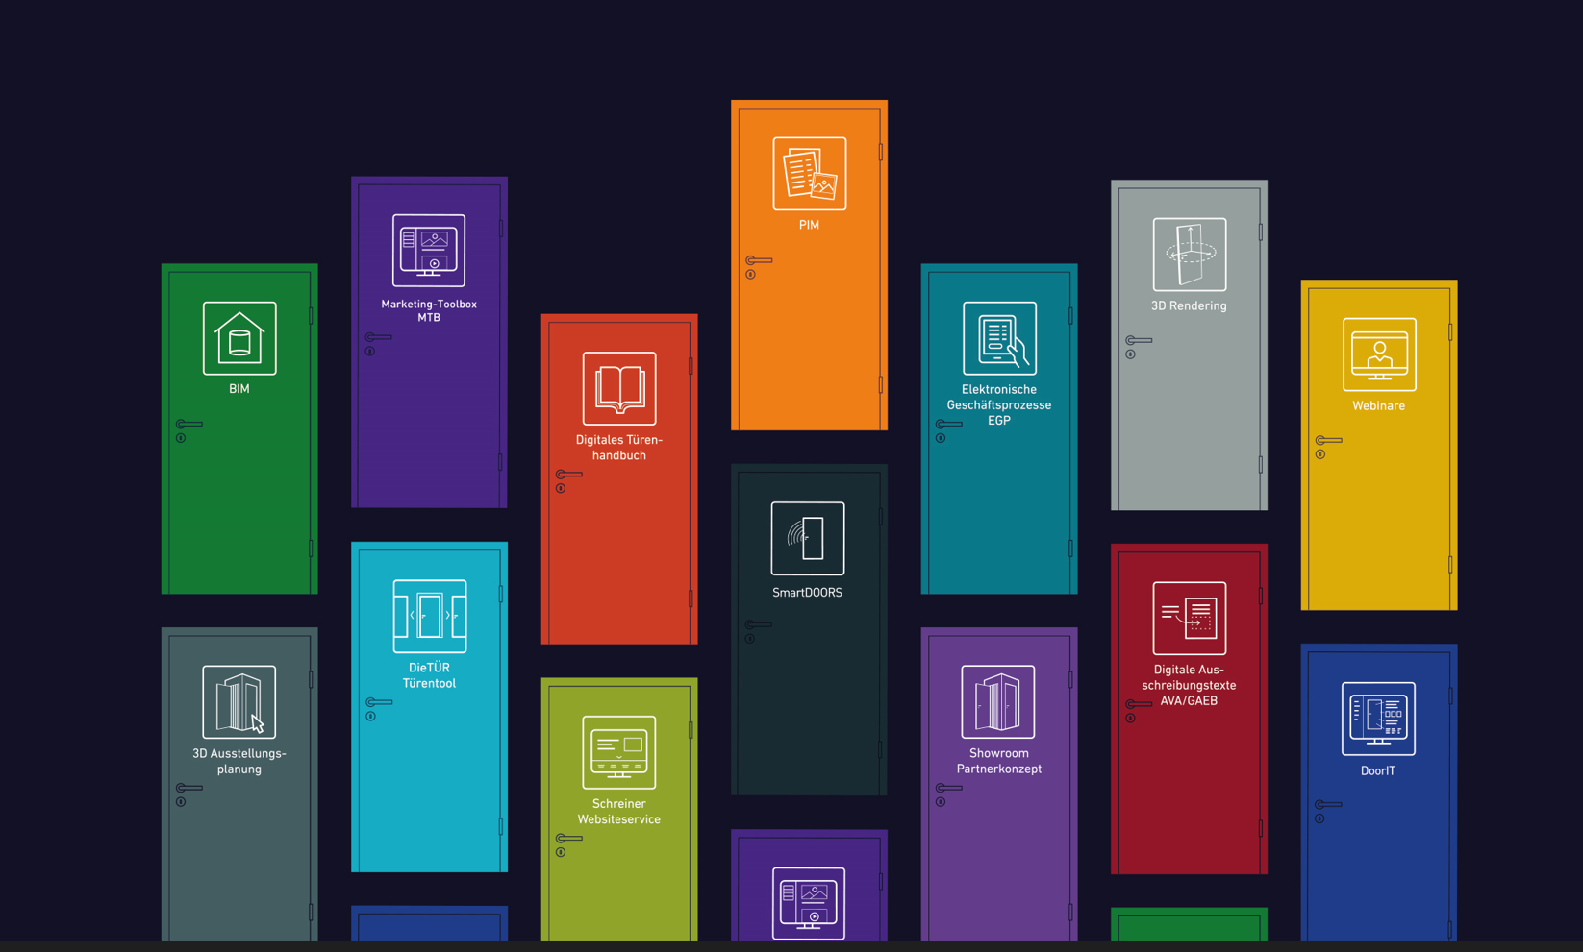

Digitale Welten von GARANT
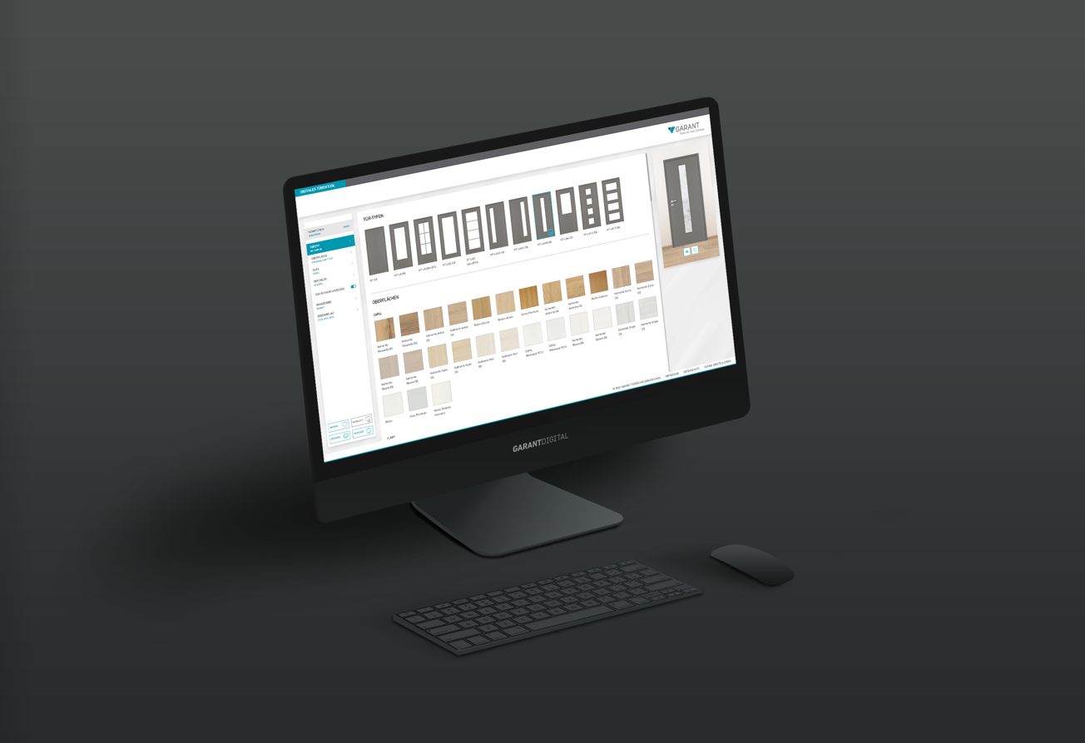

Das Online-Türentool DIETÜR – einfach die eigene Wunschtür konfigurieren

